
Obec Bylany
a
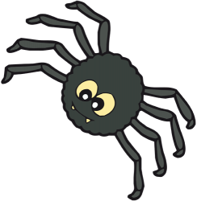
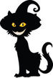
Sbor dobrovolných hasičů Bylany
zve děti a jejich rodiče
na
Halloween
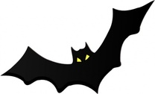
2.11.2018
od 17:00 hod.

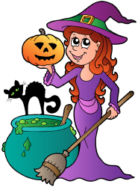
Začátek akce na hřišti u hasičské klubovny.
Těšíme se na vás.
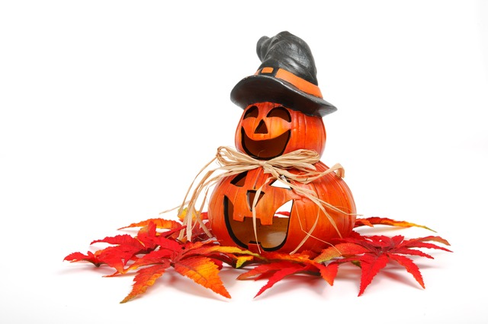

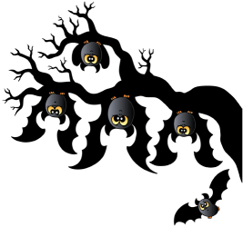
Sponzor akce Jan Krupka.

